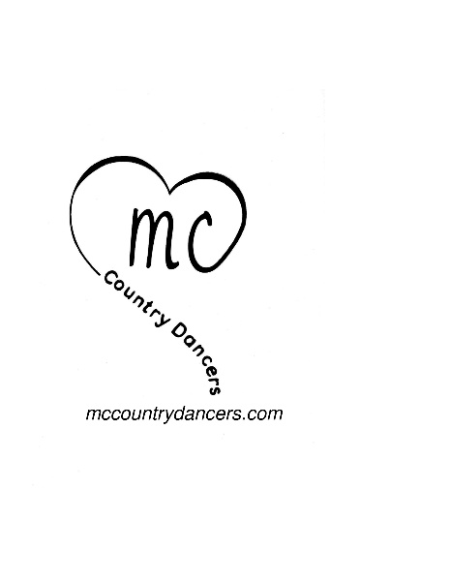

|  |  |
| --- | --- |
| ***You’re The World*** |  |
| Linda Sansoucy***2021*** |
| Danse de ligne    Novice 32 comptes |
| Les pas de l'homme et de la femme sont de type opposé  Musique: |  |
| **You’re The World / The Bellamy Brothers avec Jessy & Noah Bellamy** |  |
| Intro de 16 comptes |  |
|  |  |
|  |  |
|  |  |

**1-8**  **Toe, Heel, Together, Hold, Toe, Heel, Together, Hold**

1-2 Touché pointe du PD à côté du PG, Talon du PD touché à côté du PG

3-4 Déposé le PD à côté du PG, Pause

5-6 Touché pointe du PG à côté du PD, Talon du PG touché à côté du PD

7-8 Déposé le PG à côté du PD, Pause

**9-16**  **Side, Together, Back, Hold, Side, Together, Forward, Hold (Rumba Box)**

1-2 PD à droite, Assemblé le PG à côté du PD

3-4 PD arrière, Pause

5-6 PG à gauche, Assemblé le PD à côté du PG

7-8 PG avant, Pause

**17-24**  **Rock Step Forward, Side ¼ Turn Right, Mambo Forward**

1-2 Rock du PD avant, Retour sur le PG

3-4 ¼ tour à droite PD à droite, Pause **3 :00**

5-6 Rock du PG avant, Retour sur le PD

7-8 PG à côté du PD, Pause

**25-32**  **Coaster Step, Step Forward, Lock, Step Forward**

1-2 PD arrière, PG à côté du PD

3-4 PD avant, Pause

5-6 PG avant, PD croisé derrière le PG

7-8 PG avant, Pause

**Restart :** À la 9e routine, Face au mur de 12:00. Faire les 16 premiers comptes

Et recommencer la danse du début

La danse se termine face au mur de départ !

,